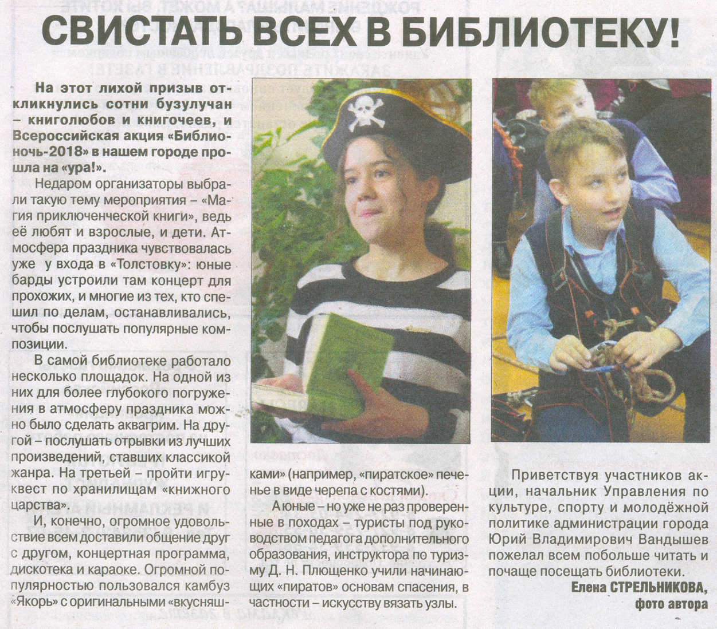

**Стрельникова Е. Свистать всех в библиотеку! [Текст] / Е. Стрельникова // Рос. провинция. – 2018. – 26 апреля. – С. 20.**